**Дударёнок Ксеня Данилова (Dudaronkowna Xienia)**

28 апреля 1797 г – крещение (НИАБ 136-13-894, лист 33, №25/1797-р (ориг)).

**НИАБ 136-13-894:** Лист 33. **Метрическая запись №25/1797-р (ориг).**

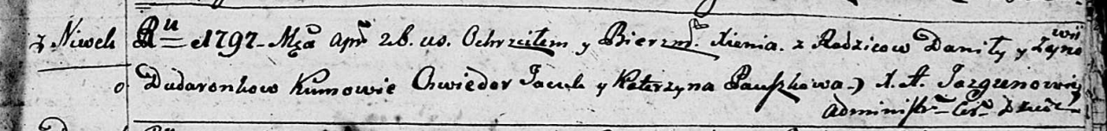

Дедиловичская Покровская церковь. 28 апреля 1797 года. Метрическая запись о крещении.

Dudaronkowna Xienia – дочь родителей с деревни Нивки.

Dudaronek Daniła – отец.

Dudaronkowa Zynowija – мать.

Jacuk Chwiedor - кум.

Pauszkowa Katerzyna - кума.

Jazgunowicz Antoni – ксёндз.